Краткое руководство пользователя «Установка автоматической пожарной сигнализации и оповещения и управления эвакуацией людей при пожаре»
Приемно-контрольный прибор Гранит -3

МАГАЗИН КНИГИ Санкт-Петербург, Лиговский пр. дом3/9
24.10.2014

Идентификационный номер Объекта на Станции централизованного пожарного мониторинга: № 3507 Кодовое слово: «Амазонка»
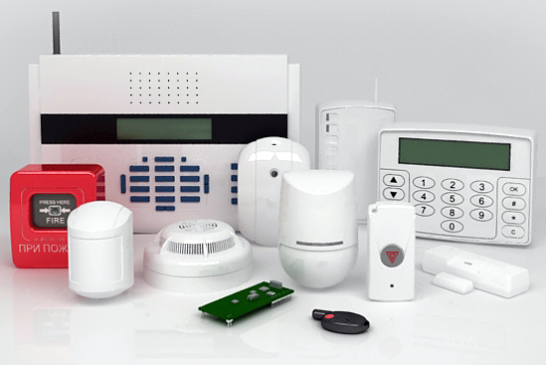

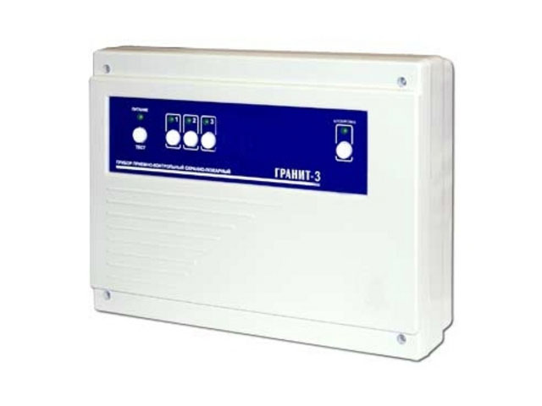

Краткое руководство пользователя установкой автоматической пожарной сигнализации и оповещения и управления эвакуацией людей при пожаре.
Состав Установки АПС и СОУЭ
Внешний вид
Приемно-контрольный прибор Гранит -3

1. Управление Приемно-контрольным прибором осуществляется с помощью клавиатуры, расположенной на лицевой стороне прибора
2. Клавиатура имеет:
- индикаторы состояния системы - индикаторы состояния пожарных зон - клавиши включения функций системы - звуковое сопровождение действия
ИП 212-45 Извещатель пожарный дымовой с индикацией  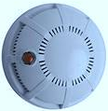  ИПР-3СУМ Извещатель пожарный ручной  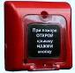 | 1. Управление Извещателем пожарным дымовым с индикацией осуществляется с помощью клавиатуры, расположенной на лицевой стороне прибора Гранит-3  2. Извещатель имеет:  - индикатор состояния  1.Управление Извещателем пожарным ручным осуществляется вручную  2. Извещатель имеет:  - прозрачную крышку, защищающую ручную кнопку пожарной тревоги - индикатор состояния
МОЛНИЯ-12 Табличка выход  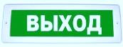  ПКИ-1 ИВОЛГА Оповещатель звуковой (сирена)  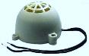 | - Управление индикацией Таблички выход осуществляется с помощью клавиатуры, расположенной на лицевой стороне прибора Гранит-3  2. Табличка выход имеет:  - индикатор состояния  1. Управление Оповещателем звуковым осуществляется с помощью клавиатуры, расположенной на лицевой стороне прибора Гранит-3  2. Сирена предназначена для:  - оповещения людей о пожаре
 |  |  | Установка автоматической пожарной сигнализации АПС предназначена для обнаружения очага возгорания или задымления помещений на ранней стадии пожара и включения системы речевого оповещения СОУЭ для организации эвакуации людей
 | - Проверьте наличие электропитания | Необходимо включить электропитание 220В и посмотреть на индикаторы состояния установки АПС и СОУЭ.
 | - Проверьте готовность к постановке под охрану с целью обнаружения очага возгорания или задымления помещений на ранней стадии пожара | Индикатор состояния «ПИТАНИЕ» ПКП Гранит-3 светится зеленым цветом, индикаторы состояния шлейфов пожарной сигнализации «ШС» не светятся. (Непрерывное или прерывистое красное свечение индикатора "Питание", а также отсутствие свечения свидетельствует о неисправности в системе электропитания Установки). Индикаторы состояния извещателей ИП 212-45 светятся прерывистым красным цветом. (Непрерывное красное свечение, а также отсутствие свечения свидетельствует о неисправности извещателя). Табличка выход МОЛНИЯ-12 светится непрерывным зеленым цветом. (Прерывистое зеленое свечение, а также отсутствие свечения свидетельствует о неисправности таблички). Индикаторы состояния извещателей пожарных ручных ИПР-3СУМ светятся прерывистым зеленым цветом, ручные кнопки пожарной тревоги находятся не в нажатом состоянии, крышки закрыты. (Прерывистое красное свечение индикатора, а также отсутствие свечения свидетельствует о неисправности извещателя).
 | - Постановка под охрану | Нажмите на клавиши управления состоянием шлейфов пожарной сигнализации «ШС» приемно-контрольного прибора Гранит-3.
 | - Реакция системы | Индикаторы состояния шлейфов пожарной сигнализации «ШС» приемно-контрольного прибора Гранит-3 начнут светиться зеленым цветом.
 | - Состояние установки | Установка перейдет в дежурный режим охраны с целью обнаружения очага возгорания или задымления помещений на ранней стадии пожара.

 | При отсутствии готовности системы к постановке под охрану | Сообщите о состоянии индикаторов установки АПС и СОУЭ в службу технической поддержки ООО «Торнадо-техносервис» по телефону 8(812)950-01-62(круглосуточно) или 8(812)325-71-17 (по рабочим дням с 9.00 до 18.00) , назвав при этом тип пожарной сигнализации: Приемно-контрольный прибор Гранит-3, и мы поможем Вам.

 |  |  | Выключение и снятие с охраны Установки АПС и СОУЭ пользователю категорически Запрещено!
 | - Поведение системы | Установка автоматической пожарной сигнализации и оповещения и управления эвакуацией людей при пожаре работает круглосуточно в непрерывном режиме, при этом индикатор состояния «ПИТАНИЕ» приемно-контрольного прибора Гранит-3 светится зеленым цветом , индикаторы состояния шлейфов пожарной сигнализации «ШС» светятся зеленым цветом, свидетельствуя о нахождении установки в дежурном режиме обнаружения очага возгорания или задымления помещений на ранней стадии пожара. (Любое другое сочетание свечения индикаторов свидетельствует о неисправности установки).

 | При обнаружении технической неисправности системы | Сообщите о технической неисправности установки АПС и СОУЭ в службу технической поддержки ООО «Торнадо-техносервис» по телефону 8(812)950-01-62(круглосуточно) или 8(812)325-71-17 (по рабочим дням с 9.00 до 18.00) , назвав при этом тип пожарной сигнализации: Приёмно-контрольный прибор Гранит-3, и мы поможем Вам.

Внимание!

Ваша установка АПС и СОУЭ подключена на «Станцию централизованного пожарного мониторинга». Сигнал «пожарной тревоги» и неисправности установки передается в круглосуточную дежурную часть Группы Охранных Компаний «Торнадо» для своевременного обнаружения очага возгорания или задымления помещений и немедленного принятия мер к тушению пожара

 | - Поведение системы и оператора СЦМ «Торнадо» | Установка АПС и СОУЭ автоматически отправит на станцию централизованного пожарного мониторинга (СЦПМ) «Торнадо» сигнал «Пожар» при включении в тревожный режим извещателей и оповещателей или «Неисправность» при их технической неисправности. Сообщение незамедлительно передается оператором СЦПМ уполномоченным Вами лицам и организациям для принятия соответствующих мер.
 | - Ваши действия при ложном сигнале | Проверьте наличие очага возгорания или задымления помещений и техническое состояние установки АПС и СОУЭ. О ложном сигнале «Пожар» или «Неисправность» сообщите в дежурную часть ООО Охранной Организации «Торнадо «Служба централизованной охраны» по телефону 8(812)252-18-08 или 8(812)252-74-20 или 8(921)180-73-56 (круглосуточно), назвав при этом Кодовое слово, и идентификационный номер Объекта на СЦПМ, указанные на титульном листе настоящей инструкции.

 | При обнаружении технической неисправности системы | Сообщите о технической неисправности установки АПС и СОУЭ в службу технической поддержки ООО «Торнадо-техносервис» по телефону 8(812)950-01-62(круглосуточно) или 8(812)325-71-17 (по рабочим дням с 9.00 до 18.00) , назвав при этом тип пожарной сигнализации: Приемно-контрольный прибор Гранит-3, и мы поможем Вам.
Находясь в дежурном режиме, установка АПС и СОУЭ выдает следующие сигналы оповещения:

- «Неисправность»
- «Внимание»
- «Пожар»

 | - Сигнал «Неисправность» | На приемно-контрольном приборе Гранит-3 индикатор состояния «ПИТАНИЕ» светится непрерывным или прерывистым красным цветом, свидетельствуя об отсутствии электропитания 220В и переходе на резервное электропитание от аккумулятора, или не светится, свидетельствуя о полном отсутствии электропитания. Индикатор состояния «БЛОК/НЕИСПР» светится прерывистым красным цветом, свидетельствуя о возможном обрыве или коротком замыкании проводов, соединяющих извещатели и оповещатели установки АПС и СОУЭ, о возможном отсутствии или полном разряде аккумулятора в ПКП, о возможном отключении электропитания 220В и переходе на резервное питание от аккумулятора. Индикатор состояния шлейфов пожарной сигнализации «ШС» светятся поочередно красным и зеленым цветом, клавиатура издает прерывистый звуковой сигнал, свидетельствуя о возможном обрыве или коротком замыкании проводов, соединяющих извещатели и оповещатели установки АПС и СОУЭ.

 | При обнаружении технической неисправности системы | Сообщите о технической неисправности установки АПС и СОУЭ в службу технической поддержки ООО «Торнадо-техносервис» по телефону 8(812)950-01-62(круглосуточно) или 8(812)325-71-17 (по рабочим дням с 9.00 до 18.00) , назвав при этом тип пожарной сигнализации: Приемно-контрольный прибор Гранит-3, и мы поможем Вам.
 | - Сигнал «Внимание» | На приемно-контрольном приборе Гранит-3 один или несколько индикаторов состояния шлейфов пожарной сигнализации «ШС» светятся прерывистым зеленым цветом, индикатор состояния одного или нескольких извещателей ИП 212-45 светятся непрерывным красным цветом, клавиатура издает прерывистый звуковой сигнал, свидетельствуя о возможном возгорании или задымлении одного или нескольких помещений.
 | - Ваши действия  - Ваши действия при ложном сигнале | Проверьте помещения на возможное возгорание или задымление и при отсутствии такового нажмите кратковременно на клавишу «ТЕСТ/ЗВУК», звуковой сигнал прекратится, нажмите на клавиши управления состоянием шлейфов пожарной сигнализации «ШС», индикаторы «ШС» погаснут, повторно проверьте и запомните, на каком из извещателей ИП 212-45 индикатор состояния светится непрерывным красным цветом , о чем сообщите в службу технической поддержки. Повторно нажмите на выключенные клавиши управления состоянием шлейфов пожарной сигнализации «ШС», установка АПС и СОУЭ перейдет в дежурный режим. Индикаторы «ШС» начнут светиться непрерывным зеленым цветом.  Проверьте наличие очага возгорания или задымления помещений и техническое состояние установки АПС и СОУЭ. О ложном сигнале «Пожар» или «Неисправность» сообщите в дежурную часть ООО Охранной Организации «Торнадо «Служба централизованной охраны» по телефону 8(812)252-18-08 или 8(812)252-74-20 или 8(921)180-73-56 (круглосуточно), назвав при этом Кодовое слово, и идентификационный номер Объекта на СЦПМ, указанные на титульном листе настоящей инструкции.

 | При обнаружении технической неисправности системы | Сообщите о технической неисправности установки АПС и СОУЭ в службу технической поддержки ООО «Торнадо-техносервис» по телефону 8(812)950-01-62(круглосуточно) или 8(812)325-71-17 (по рабочим дням с 9.00 до 18.00) , назвав при этом тип пожарной сигнализации: Приемно-контрольный прибор Гранит-3, и мы поможем Вам.
 | - Сигнал «Пожар»  - Ваши действия  - Ваши действия при ложном сигнале | На приемно-контрольном приборе Гранит-3 один или несколько индикаторов состояния шлейфов пожарной сигнализации «ШС» светятся непрерывным красным цветом, индикаторы состояния нескольких извещателей ИП 212 45 светятся непрерывным красным цветом, клавиатура издает прерывистый звуковой сигнал, оповещатель звуковой (сирена). ПКИ-1 ИВОЛГА издает непрерывный звуковой сигнал, свидетельствуя о возможном возгорании или задымлении одного или нескольких помещений. Табличка выход МОЛНИЯ-12 светится прерывистым зеленым цветом, указывая на эвакуационные выходы.  Проверьте помещения на возможное возгорание или задымление и при отсутствии такового нажмите кратковременно на клавишу «ТЕСТ/ЗВУК», звуковой сигнал прекратится, нажмите на клавиши управления состоянием шлейфов пожарной сигнализации «ШС», индикаторы «ШС» погаснут, повторно проверьте и запомните, на каком из извещателей ИП 212-45 индикатор состояния светится непрерывным красным цветом , о чем сообщите в службу технической поддержки. Повторно нажмите на выключенные клавиши управления состоянием шлейфов пожарной сигнализации «ШС», установка АПС и СОУЭ перейдет в дежурный режим. Индикаторы «ШС» начнут светиться непрерывным зеленым цветом.  Проверьте наличие очага возгорания или задымления помещений и техническое состояние установки АПС и СОУЭ. О ложном сигнале «Пожар» или «Неисправность» сообщите в дежурную часть ООО Охранной Организации «Торнадо «Служба централизованной охраны» по телефону 8(812)252-18-08 или 8(812)252-74-20 или 8(921)180-73-56 (круглосуточно), назвав при этом Кодовое слово, и идентификационный номер Объекта на СЦПМ, указанные на титульном листе настоящей инструкции.

 | При обнаружении технической неисправности системы | Сообщите о технической неисправности установки АПС и СОУЭ в службу технической поддержки ООО «Торнадо-техносервис» по телефону 8(812)950-01-62(круглосуточно) или 8(812)325-71-17 (по рабочим дням с 9.00 до 18.00) , назвав при этом тип пожарной сигнализации: Приемно-контрольный прибор Гранит-3, и мы поможем Вам.

Внимание!
Установка автоматической пожарной сигнализации и оповещения и управления эвакуацией людей при пожаре должна работать круглосуточно в непрерывном режиме, а поэтому всегда должна находиться в исправном состоянии.

 | - Состояние установки перед проверкой | Установка находится в дежурном режиме охраны с целью обнаружения очага возгорания или задымления помещений на ранней стадии пожара.
 | - Ваши действия | Нажмите с удержанием на клавишу «ТЕСТ/ЗВУК» на клавиатуре Приемно-контрольного прибора Гранит-3
 | - Состояние установки  - Ваши дальнейшие действия и поведение установки | В исправном состоянии установка производит имитацию режима неисправности всех пожарных шлейфов с выдачей сигнала «Неисправность», включением внешних и внутренних звуковых и световых оповещателей.  Отпустите удерживаемую на клавиатуре Приемно-контрольного прибора Гранит-3 клавишу «ТЕСТ/ЗВУК». Через десять секунд установка перейдет в дежурный режим охраны с целью обнаружения очага возгорания или задымления помещений на ранней стадии пожара.

 | Для консультаций по работе установки | Обратитесь в службу технической поддержки ООО «Торнадо-техносервис» по телефону 8(812)950-01-62 (круглосуточно) или 8(812)325-71-17 (по рабочим дням с 9.00 до 18.00) , назвав при этом тип пожарной сигнализации: Приемно-контрольный прибор Гранит-3, и мы поможем Вам.

Внимание!
Главное при пожаре: обеспечение быстрой и безопасной эвакуации людей с места возгорания или пожара!

 | - При обнаружении пожара или его признаков (дым, запах гари, открытый огонь) | Сообщить об этом в городскую пожарную охрану по телефону «01» или «112» (с мобильного телефона). При этом необходимо сообщить точный адрес и наименование объекта, место возникновения пожара, вероятную возможность угрозы людям, а также другие сведения, необходимые диспетчеру пожарной охраны. Кроме того, следует назвать себя и номер телефона, с которого делается сообщение о пожаре.
 | - Спасение людей | Немедленно оповестить о пожаре или его признаках людей, включить Извещатели пожарные ручные ИПР-3СУМ и принять необходимые меры для их эвакуации из опасной зоны, ориентируясь на прерывно светящиеся таблички выход МОЛНИЯ-12. При возможности сообщить о пожаре руководителям и должностным лицам организации.
 | - Тушение пожара | При возможности, используя первичные средства пожаротушения, затушить очаг пожара. К тушению следует приступать только в случае, если нет угрозы для жизни и здоровья людей, осуществляющих тушение, и есть возможность, в случае необходимости, покинуть опасную зону.

 | Для консультаций по работе установки | Обратитесь в службу технической поддержки ООО «Торнадо-техносервис» по телефону 8(812)950-01-62 (круглосуточно) или 8(812)325-71-17 (по рабочим дням с 9.00 до 18.00) , назвав при этом тип пожарной сигнализации: Приемно-контрольный прибор Гранит-3, и мы поможем Вам.

